Agilent Documentatie



# Stijl definitie

Dit omschrijft de basis-stijl van de applicatie.

## Kleuren

* #0085D5 – Primair. (Hyperlinks, buttons, accenten)
* #DDDDDD – Borders.
* #333333 – Tekst.
* #FFFFFF – Achtergrond.
* #F5F5F5 – Alternatieve achtergrond

## Witruimte

Grote ruimte: 30px. Deze ruimte wordt gebruikt tussen blokken.

Medium ruimte: 20px. Wordt gebruikt tussen de border van een blok en de content.

Kleine ruimte: 10px. Wordt gebruikt tussen content elementen.

## Afgeronde hoeken

Input-elementen en knoppen: 4px in alle hoeken.

Andere elementen: Geen.

## Typografie

### Alle tekst

Regelhoogte: 1.428

Lettertype: Open Sans (regular 400)

### Standaard tekst

Lettergrootte: 14px

### Koppen

Lettergrootte kop 1: 28px

Lettergrootte kop 2: 22px

Lettergrootte kop 3: 16px

## Iconen­­

De iconen komen uit FontAwesome.

# Data definition

Voor de users wordt het ingebouwde systeem van Django (django.contrib.auth) gebruikt. Django heeft de volgende models: User, Group, Permission, ContentType.

## Engineers

|  |  |  |
| --- | --- | --- |
| **Name** | **Column** | **Type** |
| Employee number | id | Integer  Primary key |
| First name | first_name | Varchar (100) |
| Last name | last_name | Varchar (100) |
| Droppoint | droppoint | Char (20) |
| Phone | phone | Char (11) |
| Email | email | Varchar (255) |
| VCA number | vca_number | Char (19) |
| VCA date | vca_date | Date |
| Car type | car_type | Varchar (100) |
| Car color | car_color | Varchar (100) |
| License plate | license_plate | Varchar (10) |
| Street | street | Varchar (100) |
| Zip code | zip_code | Varchar (10) |
| City | city | Varchar (100) |
| Country | country_id | TinyInt |
| Is active | is_active | Boolean |

## Skills

|  |  |  |
| --- | --- | --- |
| **Name** | **Column** | **Data type (length)** |
|  | id | Integer  Primary key |
| Engineer | engineer_id | Integer  Index (engineer_id, product_id) |
| Product | product_id | Integer  Index |
| Skill level | level | TinyInt |

## Products

|  |  |  |
| --- | --- | --- |
| **Name** | **Column** | **Data type (length)** |
|  | id | Integer  Primary Key |
| Category | category_id | Integer |
| Model | model | Varchar (100) |
| Type | type | Varchar (100) |
| Crosslab | is_crosslab | Boolean |
| Is active | is_active | Boolean |

## Categories

|  |  |  |
| --- | --- | --- |
| **Name** | **Column** | **Data type (length)** |
|  | id | Integer  Primary key |
| Short name | short_name | Char (2) |
| Full name | name | Varchar (100) |
| Parent category | parent_id | Nullable Integer  Index |

## Notes

|  |  |  |
| --- | --- | --- |
| **Name** | **Column** | **Data type (length)** |
|  | id | Integer  Primary key |
| Engineer | engineer_id | Integer |
| Content | content | Varchar (255) |
| Shows from this date | visible_from | Nullable date |
| Shows until this date | visible_until | Nullable date |
| Created at | created_at | DateTime |

## Countries

|  |  |  |
| --- | --- | --- |
| **Name** | **Column** | **Data type (length)** |
|  | id | Integer  Primary key |
| ISO Code | Code | Char (2) / Char (3) |
| Full name | name | Varchar (100) |

## Languages

|  |  |  |
| --- | --- | --- |
| **Name** | **Column** | **Data type (length)** |
|  | id | Integer  Primary key |
| ISO Code | Code | Char (2) / Char (3) |
| Full name | name | Varchar (100) |

## Engineer languages

|  |  |  |
| --- | --- | --- |
| **Name** | **Column** | **Data type (length)** |
|  | id | Integer  Primary key |
| Language | language_id | Integer |
| Engineer | engineer_id | Integer |

Feature list front-end

**Hoofd pagina**

1. **Searchbalk**

*Wat is het?*

Een zoekbalk

*Waar dient het voor?*

Het zoeken van engineers en/of producten

*Hoe werkt het?*

* + Zoekt op naam van engineer en machine tegelijkertijd
  + Resultaten worden al weergegeven tijdens het typen
  + Kan resultaten van zoeken filteren op land, etc.

1. **Productlijst**

*Wat is het?*

Een lijst met namen

*Waar dient het voor?*

Het weergeven van de producten waarop gezocht wordt

*Hoe werkt het?*

* + Lijst met producten die verkort wordt hoe meer je typt in de zoekbalk.
  + Op een mouse-over van een naam veranderd de kleur van de selectie om duidelijk te maken welke je hebt geselecteerd.
  + Als een product aangeklikt is dan staat er rechts een plaatje van dit product, ook komt er dan in de engineerlijst te staan welke engineers deze skill hebben.

1. **Productinformatie**

*Wat is het?*

Een veld met informatie

*Waar dient het voor?*

Informatie weergeven over het product die je geselecteerd hebt

*Hoe werkt het?*

* + Van de geselecteerde product wordt informatie laten zien. Naam van product, plaatje van het product.

1. **Engineerlijst**

*Wat is het?*

Een lijst met namen

*Waar dient het voor?*

Het weergeven van de engineer waarop gezocht wordt

*Hoe werkt het?*

* + Lijst met engineers die verkort wordt hoe meer je typt in de zoekbalk
  + Op een mouse-over van een naam veranderd de kleur van de selectie om duidelijk te maken welke je hebt geselecteerd.
  + Op een mouse-over is er ook een pop-up waarbij je de status kan zien van deze engineer (ex. Ziek, Vakantie)
  + Naast de naam van de engineer staat er ook of ze een ASP/FFS zijn. Daarnaast staat ook hun land van origine.

1. **Engineerinformatie**

*Wat is het?*

Een lijst met namen

*Waar dient het voor?*

Het weergeven van de engineer waarop gezocht wordt

*Hoe werkt het?*

* + Als er een engineer geselecteerd is komt er een infoblok met:

De naam, het level, een foto, de droppoint, de telefoonnummer, de e-mail,

het werknemersnummer, het VCA, de datum wanneer de VCA behaald is, nummerbord op auto, het automerk, straatnaam, postcode, straatnummer, plaats, land, gesproken talen.

* + Ook als er een engineer is geselecteerd komt er bij de “Producten vak” te staan voor welke apparaten hij getraind is.

*Front end 1 is als je nog niets geselecteerd heb.

*Front end 2 is als je alles geselecteerd hebt.

Front end 1

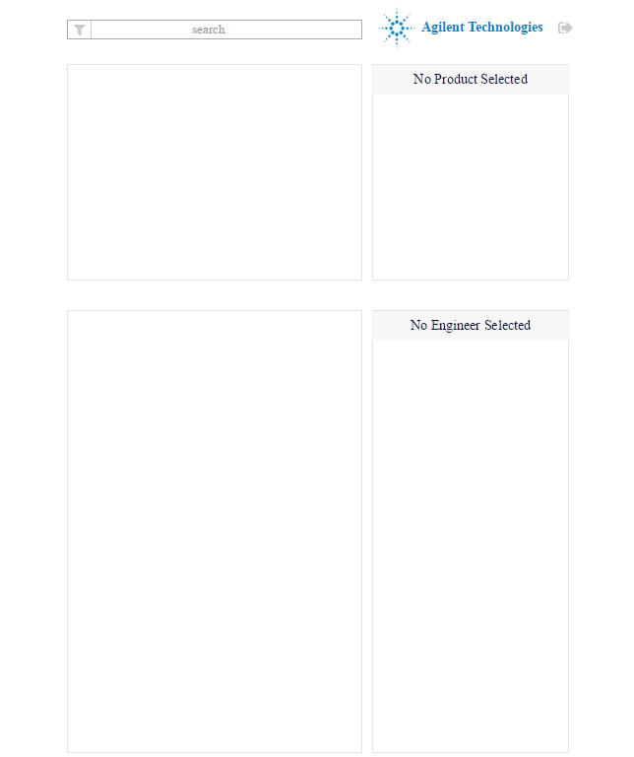

Front end 2

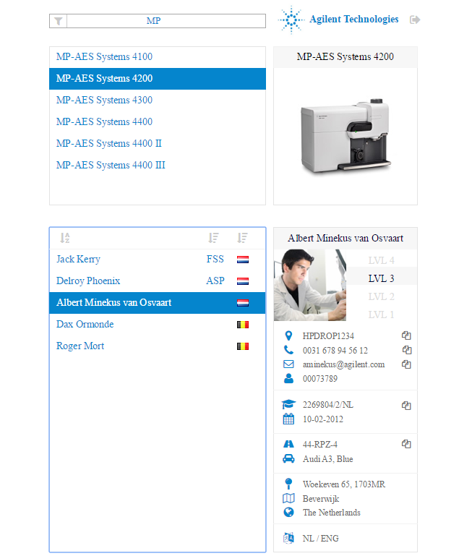

Feature list backend

Dit is een overzicht van alle features op de backend gedeelte van ‘ons’ Agilent project. In deze lijst staan alle features op de bijbehorende pagina’s. De Pagina’s zijn onderverdeeld in 4 hoofdgroepen. Dit zijn de 4 pagina’s van de backend met daarin de subcategorieën van deze pagina. In deze subcategorieën staan de features van de bijbehorende hoofdgroep uitgelegd. De vier hoofdgroepen zijn:

* Engineers
* Products (met 7 subcategorien)
* Categories
* Users

**Engineers**

**1. Navigatie**

*Wat is het?*

Een knop met een link naar andere pagina’s waarbij de huidige pagina is aangegeven.

*Waar dient het voor?*

Het voortbrengen van de gebruiker naar een andere pagina.

*Hoe werkt het?*

Je drukt met je linker muisknop op een van de vier knoppen in de navigatie om de huidige pagina te veranderen naar de pagina die gekozen is.

**2. Search**

*Wat is het?*

Een invoerveld waarmee je kan zoeken op een deel of de volledige naam van een engineer.

*Waar dient het voor?*

Om te zoeken naar een engineer die je vervolgens wilt aanpassen.

*Hoe werkt het?*

Je klikt op het veld en vult vervolgens een deel of volledige naam van een engineer in. Vervolgens word de lijst onder het zoek veld aangepast aan je invoer. Zoeken kan op naam en/of achternaam.

**3. Add new engineer**

*Wat is het?*

Een knop die rechterkant van de pagina aanpast om een nieuwe engineer toe te voegen.

*Waar dient het voor?*

Het aanmaken van een nieuwe engineer.

*Hoe werkt het?*

Je klikt met linker muisknop op de knop. Vervolgens opent dat in de rechter kant van de pagina een leeg invulformulier met daarin de benodigdheden om een nieuw product aan te maken **(zie 8)**.

**4. Engineer**

*Wat is het?*

Een knop die rechterkant van de pagina aanpast naar de geselecteerde engineer met daarin zijn informatie.

Een hover met daarin een notitie van de geselecteerde engineer.

*Waar dient het voor?*

*Knop:* Het laten zien van informatie van deze engineer.

Hover: Het laten zien van een notitie

*Hoe werkt het?*

Je klikt met linker muisknop op de knop. Vervolgens opent dat in de rechter kant van de pagina een formulier met alle informatie van deze engineer. Of hover over zijn naam om zijn notitie te bekijken.

**5. Note**

*Wat is het?*

Een knop die rechterkant van de veranderd in een plek om een notitie te wijzigen voor de huidige geselecteerde engineer.

*Waar dient het voor?*

Het wijzigen van de notitie van de engineer

*Hoe werkt het?*

Je klikt met linker muisknop op de knop. Vervolgens opent dat in de rechter kant van de pagina een formulier om een notitie te maken/wijzigen **(zie 9)**.

**6. Add skill**

*Wat is het?*

Een knop die rechterkant van de veranderd in een plek om skills te wijzigen voor de huidige geselecteerde engineer.

*Waar dient het voor?*

Het wijzigen van de skills van de engineer

*Hoe werkt het?*

Je klikt met linker muisknop op de knop. Vervolgens opent dat in de rechter kant van de pagina een formulier om skills te maken/wijzigen **(zie 10)**.

**7. Edit**

*Wat is het?*

Een knop die rechterkant van de veranderd in een plek om de geselecteerde engineer zijn informatie te wijzigen.

*Waar dient het voor?*

Het wijzigen van persoonsinformatie van de geselecteerde engineer.

*Hoe werkt het?*

Je klikt met linker muisknop op de knop. Vervolgens opent dat in de rechter kant van de pagina een formulier de persoonsinformatie van de geselecteerde engineer te wijzigen **(zie 11)**.

**8. Invulscherm ‘Add new Engineer’**

*Wat is het?*

Een formulier om een nieuwe Engineer toe te voegen.

*Waar dient het voor?*

Het aanmaken van een nieuwe Engineer

*Hoe werkt het?*

Nadat je op de ‘Add new engineer’ knop heb gedrukt**(zie 3)** verschijnt dit gedeelte aan de rechter kant van de pagina. Hier in vul je informatie die benodigd zijn om een nieuwe engineer aan te maken.

**8.1 First name:** de voornaam van de engineer.

**8.2 Last name:** de achternaam van de engineer.

**8.3 Email:** de engineer.

**8.4 Engineer ID:** de engineer ID.

**8.5 Phone number:** de telefoon nummer van de engineer.

**8.6 Spoken languages:** de talen die de engineer spreekt.

**8.7 Adress:** de straat, postcode, stad, droppoint en Country.

**8.8 Car:** de type auto, zijn kenteken en kleur.

**8.9 VCA:** de code voor de veiligheidscertificaat en de daarbij de datum die behaalt.

**8.10 save:** slaat alles van 8.1 tot 8.9 op in de database.

**9. Invulscherm ‘Note’**

*Wat is het?*

Een formulier om een note toe te voegen of wijzigen.

*Waar dient het voor?*

Het maken/aanpassen van een notitie

*Hoe werkt het?*

Nadat je op de ‘Note’ knop heb gedrukt**(zie 4)** verschijnt dit gedeelte aan de rechter kant van de pagina. Hier in vul je informatie die benodigd zijn om een note te maken

**9.1 verwijder note:** de delete huidige note knop.

**9.2 current from:** datum ingang huidige notitie

**9.3 current till:** datum waarvan huidige notitie

**9.4 current note:** huidige notitie

**9.5 new note:** datum ingang nieuwe note

**9.6 new date from:** de ingang datum nieuwe note

**9.7 new date till:** de eind datum nieuwe note

**9.8 new note info:** de note zelf

**9.9** **Save:** sla de gegevens bij 9.5 tot 9.8 op

**10. Invulscherm ‘Skills’**

*Wat is het?*

Een formulier om een skill aan een engineer toe te voegen of een skill te verwijderen.

*Waar dient het voor?*

Het toedienen van skills aan een engineer

*Hoe werkt het?*

Nadat je op de ‘Skills’ knop heb gedrukt**(zie 5)** verschijnt dit gedeelte aan de rechter kant van de pagina. Hier in vul je informatie die benodigd zijn om een skill aan een engineer toe te voegen.

**10.1 nieuwe skill:** vul hier de machine naam in. Dit is een zoekveld en word aangevuld met een dropdown. Selecteer het level erbij.

**10.2 skill verwijderen/level wijzigen:** klik op de arrows om de levels te wijzigen of op het kruisje om een skill bij deze engineer te verwijderen.

**10.3 save:** sla de gegevens op bij 10.1 en 10.2

**11. Invulscherm ‘Edit Engineer’**

*Wat is het?*

Een formulier om een engineer te wijzigen.

*Waar dient het voor?*

Het bewerken van een bestaande engineer

*Hoe werkt het?*

Nadat je op de ‘edit’ knop heb gedrukt**(zie 6)** verschijnt dit gedeelte aan de rechter kant van de pagina. Hier in vul je informatie die benodigd zijn om een engineer aan te passen.

**11.1 First name:** de voornaam van de engineer.

**11.2 Last name:** de achternaam van de engineer.

**11.3 Email:** de engineer.

**11.4 Engineer ID:** de engineer ID.

**11.5 Phone number:** de telefoon nummer van de engineer.

**11.6 Spoken languages:** de talen die de engineer spreekt.

**11.7 Adress:** de straat, postcode, stad, droppoint en Country.

**11.8 Car:** de type auto, zijn kenteken en kleur.

**11.9 VCA:** de code voor de veiligheidscertificaat en de daarbij de datum die behaalt.

**11.10 is active:** is de huidige engineer actief/ moet hij wel of niet in de zoekgedeelte gevonden worden?

**11.11 save:** slaat alles van 11.1 tot 11.10 op in de database.

**Products pagina**

**1. Navigatie**

*Wat is het?*

Een knop met een link naar andere pagina’s waarbij de huidige pagina is aangegeven

*Waar dient het voor?*

Het voortbrengen van de gebruiker naar een andere pagina

*Hoe werkt het?*

Je drukt met je linker muisknop op een van de vier knoppen in de navigatie om de huidige pagina te veranderen naar de pagina die gekozen is.

**2. Search**

*Wat is het?*

Een invoerveld waarmee je kan zoeken op een deel of de volledige naam van een machine.

*Waar dient het voor?*

Om te zoeken naar een machine die je vervolgens wilt aanpassen.

*Hoe werkt het?*

Je klikt op het veld en vult vervolgens een deel of volledige naam van een machine in. Vervolgens word de lijst onder het zoek veld aangepast aan je invoer. Zoeken kan op categorie, subcategorie, machinenaam of alles samen als dit gewenst is.

**3. Add new product**

*Wat is het?*

Een knop die rechterkant van de pagina aanpast om een nieuw product toe te voegen.

*Waar dient het voor?*

Het aanmaken van een nieuwe machine(product).

*Hoe werkt het?*

Je klikt met linker muisknop op de knop. Vervolgens opent dat in de rechter kant van de pagina een leeg invulformulier met daarin de benodigdheden om een nieuw product aan te maken **(zie 5)**

**4. Systeem(product) selecteren**

*Wat is het?*

Een knop in vorm van een productnaam.

*Waar dient het voor?*

*Het selecteren van een product.*

*Hoe werkt het?*

Klik met de linker muisknop op een van de producten om deze product weer te geven in de rechter kant van de pagina.

**5. Edit**

*Wat is het?*

Een knop die rechterkant van de pagina aanpast om een product aan te passen.

*Waar dient het voor?*

Het aanpassen van de geselecteerde product

*Hoe werkt het?*

Nadat je een skill heb gezocht**(zie 2)** en je machine(product) heb gevonden klik je met de linker muisknop op de “Edit” knop die achter deze machine staat. Dit opent in de rechter kant van de pagina het product en daarbij de informatie die bij deze product horen **(zie 6)**.

**6. invulformulier ‘Add new product’**

*Wat is het?*

Een invulformulier met verschillende invul plekken

*Waar dient het voor?*

Het aanmaken van een nieuw systeem(product)

*Hoe werkt het?*

Nadat je op de ‘Add new product’ knop heb gedrukt**(zie 3)** verschijnt dit gedeelte aan de rechter kant van de pagina. Hier in vul je informatie die benodigd zijn om een nieuw systeem(product) aan te maken.

**6.1 Category:** Hierin selecteer je een categorie bijbehorend aan dit systeem door op deze knop met de linker muisknop in te drukken. Een dropdown menu verschijnd. Hierna kun je een categorie selecteren met behulp van de linker muisknop op een categorie die bij dit systeem(product) hoort. Deze categorieën kunnen aangemaakt of aangepast worden in de ‘Categories’ pagina **(zie 1).** Dit veld is verplicht!

**6.2** **Subcategory:** Hierin selecteer je de subcategorie die bij deze systeem(product) en zijn Categorie**(zie 5.1)** past door op deze knop met de linker muisknop in te drukken. Een dropdown menu verschijnd. Hierna kun je een subcategorie selecteren met behulp van de linker muisknop op een subcategorie die bij dit systeem(product) en Categorie hoort. Deze subcategorieën kunnen aangemaakt of aangepast worden in de ‘Categories’ pagina **(zie 1).** Dit veld is verplicht!

**6.3 (product)Naam:** in dit invoerveld kun je de naam van het product in te voeren. Klik op dit veld en voer vervolgens de naam van dit systeem(product) in. Deze naam mogen geen delen of afkortingen van de categorie en/of subcategorie bevatten en mag tevens ook niet al voorkomen in de database. Dit veld is verplicht!

**6.4 (product) foto:** hier staat de foto van dit systeem(product). Klik op deze vierkant om een nieuwe foto toe te voegen. Deze foto moet je selecteren vanuit je computer.

**6.5 Engineers toevoegen:** In dit gedeelte kun je engineers toevoegen die getraind zijn op dit product. Vul hierin zijn naam in het invoerveld. Tijdens het typen komt er een dropdown met suggesties van engineer namen. Selecteer hierbij zijn level die de engineer bij dit systeem(product) heeft door op de pijlen omhoog of omlaag te drukken en klik hierna op het vinkje. Deze engineer is nu aan dit product toegevoegd. *(voor programmeren moet deze bewaard worden in een array tot dat de save knop is ingedrukt aangezien het systeem nog niet bestaat)*.

**6.6 Save:** sla alle gegevens op ingevuld die ingevuld staan bij 6.1 tot 6.5. deze gegevens gaan nu naar de database en er kan nu op dit product gezocht worden.

**7. invulformulier ‘Edit product’**

*Wat is het?*

Een invulformulier met verschillende invul plekken

*Waar dient het voor?*

Het aanpassen van een bestaand systeem(product)

*Hoe werkt het?*

Nadat je op de ‘Edit’ knop heb gedrukt**(zie 5)** verschijnt dit gedeelte aan de rechter kant van de pagina. Hier in vul je informatie die benodigd zijn om een bestaand systeem(product) aan te passen.

**7.1 Category:** Hierin selecteer je een categorie bijbehorend aan dit systeem door op deze knop met de linker muisknop in te drukken. Een dropdown menu verschijnd. Hierna kun je een categorie selecteren met behulp van de linker muisknop op een categorie die bij dit systeem(product) hoort. Deze categorieën kunnen aangemaakt of aangepast worden in de ‘Categories’ pagina **(zie 1).** Dit veld is verplicht!

**7.2** **Subcategory:** Hierin selecteer je de subcategorie die bij deze systeem(product) en zijn Categorie**(zie 5.1)** past door op deze knop met de linker muisknop in te drukken. Een dropdown menu verschijnd. Hierna kun je een subcategorie selecteren met behulp van de linker muisknop op een subcategorie die bij dit systeem(product) en Categorie hoort. Deze subcategorieën kunnen aangemaakt of aangepast worden in de ‘Categories’ pagina **(zie 1).** Dit veld is verplicht!

**7.3 (product)Naam:** in dit invoerveld kun je de naam van het product in te voeren. Klik op dit veld en voer vervolgens de naam van dit systeem(product) in. Deze naam mogen geen delen of afkortingen van de categorie en/of subcategorie bevatten en mag tevens ook niet al voorkomen in de database. Dit veld is verplicht!

**7.4 (product) foto:** hier staat de foto van dit systeem(product). Klik op deze vierkant om een nieuwe foto toe te voegen. Deze foto moet je selecteren vanuit je computer.

**7.5 Engineers toevoegen:** In dit gedeelte kun je engineers toevoegen die getraind zijn op dit product. Vul hierin zijn naam in het invoerveld. Tijdens het typen komt er een dropdown met suggesties van engineer namen. Selecteer hierbij zijn level die de engineer bij dit systeem(product) heeft door op de pijlen omhoog of omlaag te drukken en klik hierna op het vinkje. Deze engineer is nu aan dit product toegevoegd. *(voor programmeren moet deze bewaard worden in een array tot dat de save knop is ingedrukt aangezien het systeem nog niet bestaat)*.

**7.6 Engineer bewerken:** Onder engineer toevoegen kun je een huidige engineer zijn level wijzigen of te verwijderen door op het kruisje te drukken.

**7.7 Is active?:** Een knop waarmee je de machine(product) uit de zoekresultaten kan halen.

**7.8 Save:** sla alle gegevens op ingevuld die ingevuld staan bij 7.1 tot 7.7. deze gegevens gaan nu naar de database dit product zal nu de nieuwe gegevens bevatten.

**Categories**

**1. Navigatie**

*Wat is het?*

Een knop met een link naar andere pagina’s waarbij de huidige pagina is aangegeven

*Waar dient het voor?*

Het voortbrengen van de gebruiker naar een andere pagina

*Hoe werkt het?*

Je drukt met je linker muisknop op een van de vier knoppen in de navigatie om de huidige pagina te veranderen naar de pagina die gekozen is.

**2. Search**

*Wat is het?*

Een invoerveld waarmee je kan zoeken op categorie

*Waar dient het voor?*

Om te zoeken naar een categorie die je vervolgens wilt aanpassen.

*Hoe werkt het?*

Je klikt op het veld en vult vervolgens een deel of volledige naam van een categorie. Vervolgens word de lijst onder het zoek veld aangepast aan je invoer.

**3. Add new category**

*Wat is het?*

Een knop

*Waar dient het voor?*

Om een nieuwe categorie toe te voegen.

*Hoe werkt het?*

Je drukt met de linker muisknop op de knop. Hij opent rechts een formulier om een nieuwe categorie toe te voegen **(zie 6)**.

**4. add/remove subcategory**

*Wat is het?*

Een knop

*Waar dient het voor?*

Om sub categorieën toe te voegen of te verwijderen

*Hoe werkt het?*

Je drukt met de linker muisknop op de knop. Hij opent rechts een formulier om een subcategorie toe te voegen of te verwijderen **(zie 7)**.

**5. Categorie info**

*Wat is het?*

Een knop die aan de rechter kant informatie.

*Waar dient het voor?*

Om de informatie te tonen van de categorie

*Hoe werkt het?*

Je klikt op een categorie. Rechts verschijnt er deze categorie

**6. invulformulier ‘add new category’**

*Wat is het?*

Een formulier

*Waar dient het voor?*

Om categorieën toe te voegen

*Hoe werkt het?*

Nadat je op ‘add new category’ knop hebt gedrukt**(zie 3)** krijg je dit te zien.

**6.1 Category name:** naam van de categorie

**6.2 Subcategorie toevoegen:** voeg een subcategorie toe aan deze categorie

**6.3 Save:** sla de gegevens op die bij 6.1 en 6.2 zijn ingevuld.

**7. invulformulier ‘edit category’**

*Wat is het?*

Een formulier

*Waar dient het voor?*

Een categorie aan te passen en subcategorien toevoegen.

*Hoe werkt het?*

Nadat je op ‘add new category’ knop hebt gedrukt**(zie 3)** krijg je dit te zien.

**7.1 Category name:** naam van de categorie

**7.2 Subcategorie toevoegen:** voeg een subcategorie toe aan deze categorie

**7.3 een subcategorie verwijderen:** het verwijderen

**7.4 Save:** sla de gegevens op die bij 7.1 en 7.3 zijn ingevuld.

**Users**

**1. Navigatie**

*Wat is het?*

Een knop met een link naar andere pagina’s waarbij de huidige pagina is aangegeven

*Waar dient het voor?*

Het voortbrengen van de gebruiker naar een andere pagina

*Hoe werkt het?*

Je drukt met je linker muisknop op een van de vier knoppen in de navigatie om de huidige pagina te veranderen naar de pagina die gekozen is.

**2. Search**

*Wat is het?*

Een invoerveld waarmee je kan zoeken op categorie

*Waar dient het voor?*

Om te zoeken naar een user die je vervolgens wilt aanpassen of bekijken.

*Hoe werkt het?*

Je klikt op het veld en vult vervolgens een deel of volledige naam van een user. Vervolgens word de lijst onder het zoek veld aangepast aan je invoer.

**3. Add new User**

*Wat is het?*

Een knop

*Waar dient het voor?*

Om een nieuwe user toe te voegen

*Hoe werkt het?*

Je klikt op deze knop en dit opent rechts een invulformulier nieuwe user. **(zie 5)**

**4. Edit user**

*Wat is het?*

Een knop

*Waar dient het voor?*

Om een user te wijzigen

*Hoe werkt het?*

Je klikt op deze knop en dit opent rechts een invulformulier met de aangeklikte user met daarin velden om deze aan te passen. **(zie 6)**

**5. invulformulier Add new User**

*Wat is het?*

Een invulformulier

*Waar dient het voor?*

Om een user toe te voegen

*Hoe werkt het?*

Nadat je op de knop ‘add new user’**(zie 3)** heb gedrukt opent dit formulier.

**5.1 Username:** Vul hier de username in…

**6. Invulformulier Edit user**